МОНИТОРИНГ
"Удовлетворённость качеством образовательных услуг"
Сроки проведения мониторинга на уровне образовательной организации, тип муниципальных организаций | Группы респондентов
16.03.2020- 17.04.2020  дошкольные организации | - педагогические работники;  - родители (законные представители) воспитанников

Инструкция по участию респондентов мониторинге
Для участия в on-line изучении общественного мнения необходим компьютер с доступом к сети Интернет.
- На странице департамента образования официального информационного Интернет-портала муниципального образования "Город Архангельск" в разделе "Главная новость" (http://www.arhcity.ru/?page=115/0) найти "Опрос получателей услуг о качестве условий осуществления образовательной деятельности в организациях (Удовлетворённость качеством образовательных услуг )", выбрать нужный тип образовательной организации
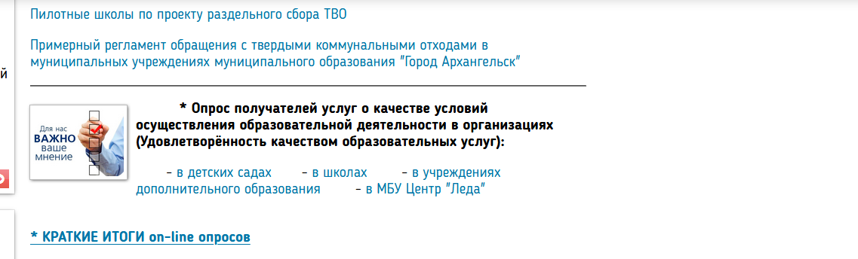

- Перейти по гиперссылке и заполнить открывшуюся анкету

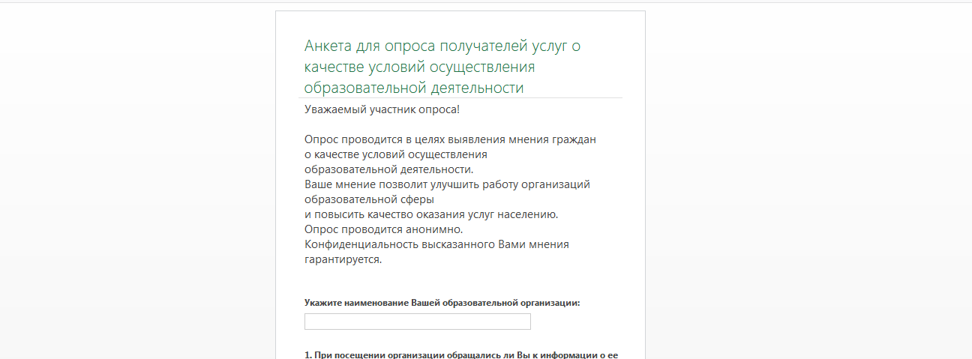

- По окончании следует нажать кнопку "Отправить".
